1.明眼字的地方把字刪掉後，無法打出注音(有切換過輸入狀態)，卻都是英文。
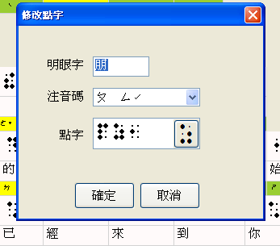
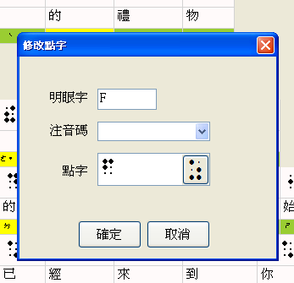
2.Cat → 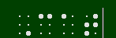 (大部分都正確，可是20%會出現兩個第六點) 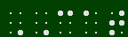 (兩個第六點出現是代表全大寫)
3.數學符號
℃ → 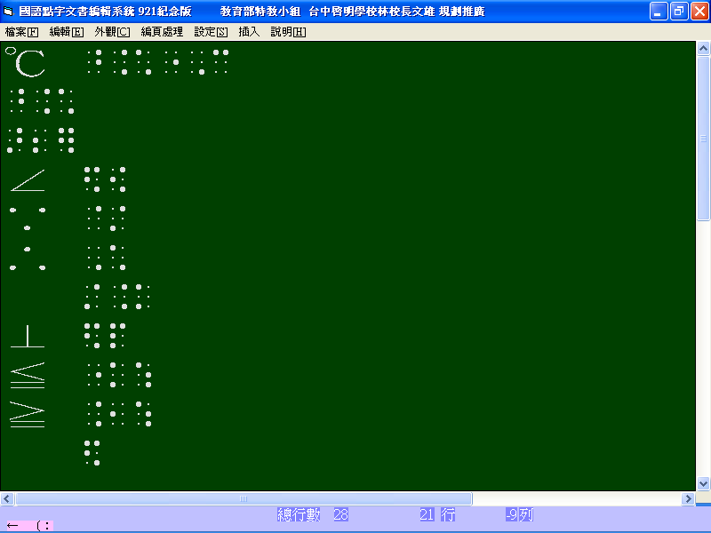 (前面接數字不用空方，後面整個打完需空方)
∘ → (後面需要空方)
∠ → (前後要空)
∴ → (前後要空)
∵ → (前後要空)
≠ → (前後要空)
⊥ → (前後要空) ➔ 這是表格符號？
≦ → (前後要空)
≧ → (前後要空)
$ →
＋ → 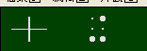
(例：3+2=5) → 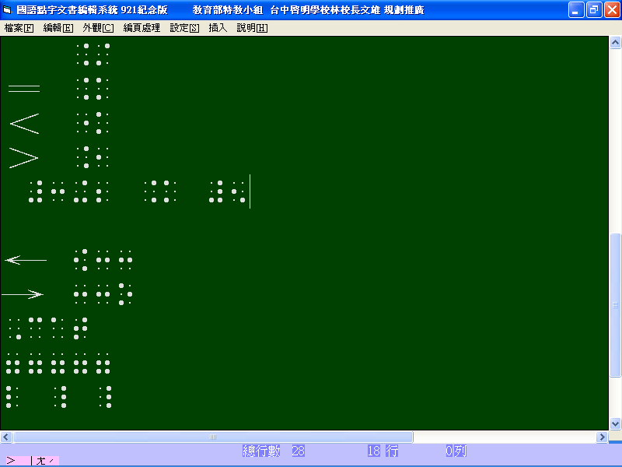 (+號後面接數字不用加數符)
－ 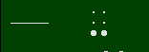 ➔ 減號是36點還是24點？
(例：3-2=1) → (-號後面接數字不用加數符)
× → 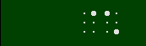
(例：3×2=6) → 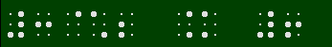
÷ → 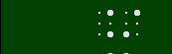
(例：4÷2=) 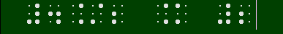
± → 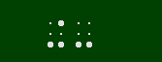
(例：±2) 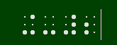
＝ → 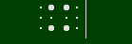 (=符號前後要空)
＜ → 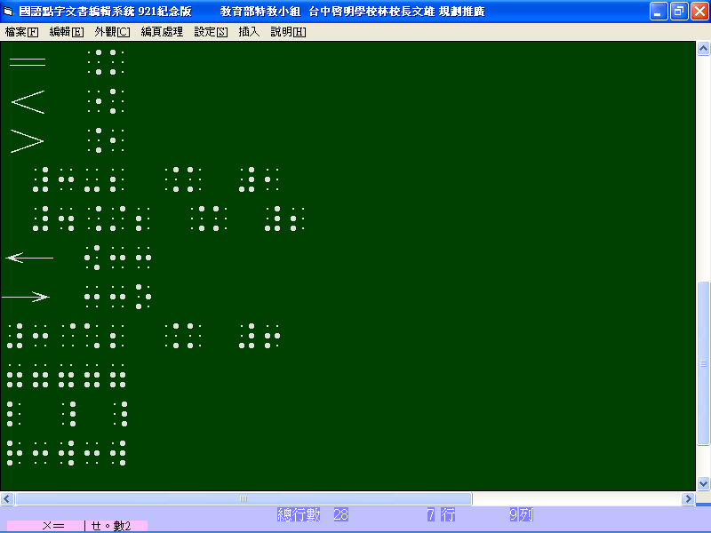 (前後要空)
＞ →
/ → 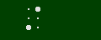 (前後都要空方)
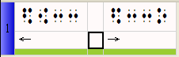
← 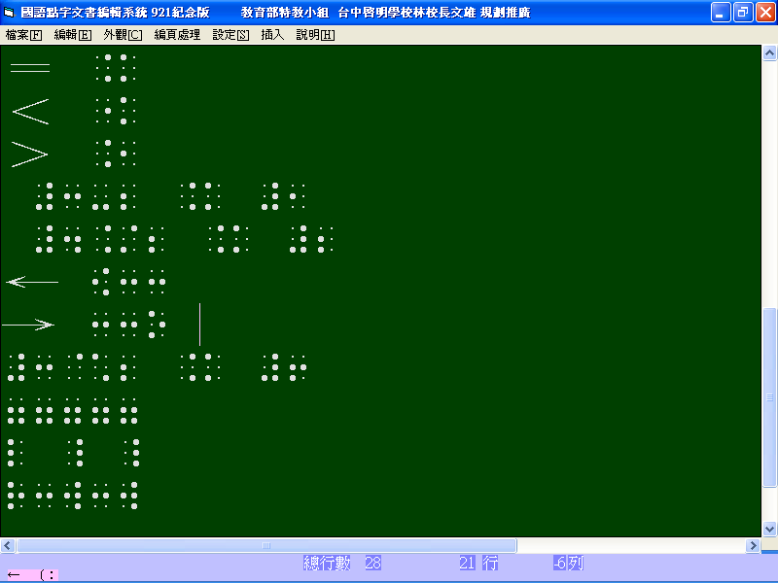 (前後都要空) ➔ 有疑問
→ (前後都要空) ➔ 有疑問
3.英文狀況，例：Cat →
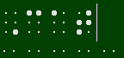
4.表格
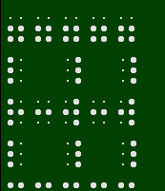
─ 上橫線：2356點 ─ 下底線：1245點
│ 左直線：123點 │ 右直線：456點
├ 左交叉線：1235點 ┼ 中交叉線：2456點 ┤ 又交叉線：2456點

